SUPLOVÁNÍ
Nepřítomni: REICHMAN, BURDOVÁ
Nepřítomné třídy:
DOZOR / ŠATNY / 7:30 – 8:00: EISNER
DOZOR / ŠATNY / VELKÁ PŘESTÁVKA: PASTÝŘÍK

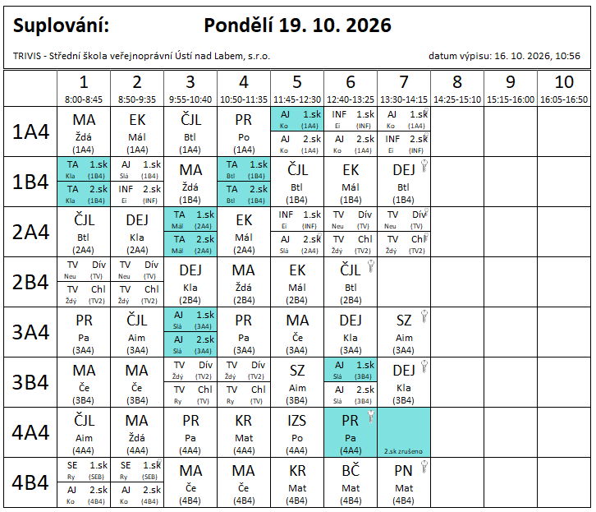

SUPLOVÁNÍ
Nepřítomni:
Nepřítomné třídy:
DOZOR / ŠATNY / 7:30 – 8:00: SLÁMOVÁ
DOZOR / ŠATNY / VELKÁ PŘESTÁVKA: ŽĎÁRSKÝ

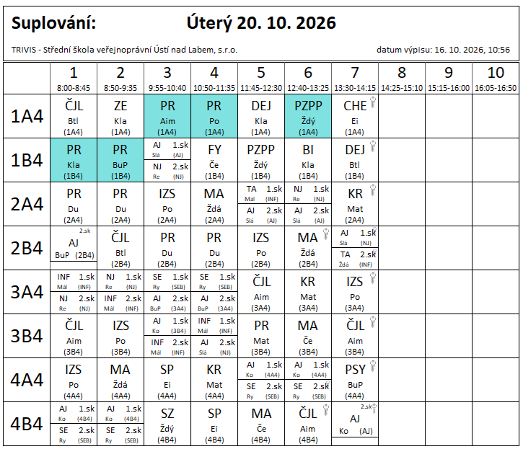

1B4 – 1.-2. hod Beseda s PČR – Kybernetická kriminalita, bezpečnost, prvence – kpt. Rössler
1A4 – 3.-4. hod Beseda s PČR – Kybernetická kriminalita, bezpečnost, prevence – kpt. Rössler
Projekt preventivní aktivity TRIVIS Ústí 2026

